 | CFAI CENTRE  74, Route Nationale  La Chapelle-Saint-Mesmin  orleans@poleformation-uimmcvdl.fr | Gestion des stocks : corrigé

 |  | 1 | 2 | 3 | 4 | 5
C1 | S’informer, Informer, Communiquer | Rechercher et trier des informations pour mettre à jour une bibliothèque ou une base de données | Participer à la veille technologique | Présenter oralement un document | Dialoguer avec clients, fournisseurs, utilisateurs, personnel…
C2 | Analyser | Analyser un document technique, une solution technique, un protocole d’essais
C3 | Concevoir, Modifier | Concevoir ou modifier une solution technique | Modifier un poste de travail, un site de production
C4 | Calculer, Vérifier | Déterminer les performances d’un système par le calcul | Déterminer les performances d’un système par l’expérimentation | Évaluer un coût
C5 | Établir, Rédiger | Établir et rédiger un cahier des charges fonctionnel | Établir et rédiger une notice technique | Préparer un dossier d’homologation ou de dépôt de brevet | Établir et rédiger un devis | Établir et rédiger un compte rendu de réunion
C6 | Organiser, Suivre | Organiser, suivre un projet | Organiser, suivre la qualité | Organiser, suivre la maintenance | Organiser, suivre la sécurité | Organiser, gérer et suivre une production
C7 | Mettre en œuvre | Mettre en œuvre des postes de mesures et d’essais
C8 | Encadrer | Préparer une séance de travail | Conseiller, assister, former le personnel

 | Compétence principale travaillée |  | Compétence associée, mobilisée en appui

ORGANISATION INDUSTRIELLE | DOCUMENT FORMATEUR
Gestion des stocks
Corrigé détaillé des exercices, des TP et de l’étude de cas
Pièce | Contenu | Destinataire
P1 | Cours | Stagiaires
P2 | Cahier d’exercices et de TP | Stagiaires
P3 | Classeur de données, sans formules | Stagiaires
Corrigé | Ce document | Formateur
Classeur corrigé | Les cinq TP et l’étude de cas, avec formules et graphiques | Formateur

Comment lire ce corrigé
Chaque exercice reprend l’énoncé complet, puis chaque question suivie de sa réponse.
Sous chaque réponse figure sa source : la pièce et la page du dossier remis aux stagiaires. « P1, p. 9 » désigne la page 9 du cours. Les numéros de page sont ceux du pied de page.
Deux rubriques ferment chaque exercice : Ce qu’il faut comprendre et Erreurs fréquentes.
Tous les résultats ont été calculés par script et contrôlés par un second calcul indépendant. Ceux des TP et de l’étude de cas sont aussi recalculés par les formules du classeur corrigé.

Déroulé des quatre séances
Séance | Temps | Activité | Support
1 | 1 h 15 | Cours § 2 et 3, avec les deux histoires vraies en ouverture | P1, p. 3 à 7
 | 1 h 15 | Exercices 1 à 3 | P2
 | 1 h 15 | TP 1 : ABC sous Excel | P2, P3
 | 15 min | Bilan : une chose comprise, une chose floue
2 | 1 h | Cours § 4 | P1, p. 8 à 10
 | 1 h 45 | Exercices 4 à 7 et 9 (8 pour les Bachelor) | P2
 | 1 h | TP 2 : courbes de coûts | P2, P3
 | 15 min | Bilan
3 | 45 min | Cours § 5 | P1, p. 11 à 12
 | 1 h 45 | Exercices 10 à 13, dont FONSABLE (questions 1 à 5) | P2
 | 1 h 15 | TP 3 : simulateur FONSABLE, puis question 6 de l’exercice 11 | P2, P3
 | 15 min | Bilan
4 | 45 min | Cours § 6 et 7 | P1, p. 13 à 16
 | 1 h | Exercices 14 à 16, 18 et 19 (17 pour les Bachelor, 20 à l’oral) | P2
 | 1 h | TP 4, puis TP 5 ou étude de cas selon l’avancement | P2, P3
 | 1 h 15 | Étude de cas (ou à terminer en autonomie), quiz du cours | P2, P1

Les temps sont indicatifs. Le total des durées affichées dans P2 dépasse 16 h : c’est voulu, on choisit selon le groupe. Les exercices 2, 5, 12 et 20 se donnent bien en travail personnel.

Séance 1. Ce que coûte un stock, analyse ABC

Exercice 1. Le vrai coût d’un magasin
Énoncé (P2, p. 3)
Le magasin de pièces de MÉCA-CENTRE (entreprise fictive) détient en moyenne 800 000 € de stock. La comptabilité relève les frais annuels suivants.
Poste | Montant annuel (€)
Coût du capital immobilisé (5 % de la valeur du stock) | 40 000
Salaires et charges du magasin | 72 000
Loyer, énergie et entretien de la surface | 28 000
Assurance du stock | 6 000
Casse, pertes, péremption | 14 000
Dépréciation des articles obsolètes | 24 000

1. Calculer le taux de possession $T$ de ce magasin.
Total des frais : 40 000 + 72 000 + 28 000 + 6 000 + 14 000 + 24 000 = 184 000 €.
$T$ = frais annuels / valeur du stock moyen = 184 000 / 800 000 = 23 % par an.
Source : P1, p. 3 (§ 2.2) | Énoncé : P2, p. 3
2. Combien ce stock coûte-t-il par jour calendaire ?
184 000 / 365 = 504 € par jour, week-ends compris.
Source : P1, p. 3 (§ 2.2) | Énoncé : P2, p. 3
3. Une palette de moteurs valant 15 000 € reste 8 mois en rayon avant d’être utilisée. Combien a-t-elle coûté en possession ?
15 000 × 0,23 × 8/12 = 2 300 €. C’est 15 % du prix de la palette.
Source : P1, p. 3 (§ 2.2) | Énoncé : P2, p. 3
4. La direction veut réduire le stock de 20 %. Le contrôleur annonce une économie de 20 % des frais, soit 36 800 €. Critiquer ce calcul.
Le calcul suppose que tous les frais baissent avec le stock. C’est faux à court terme. Les salaires du magasin (72 000 €) et la surface (28 000 €) ne bougent pas si l’on retire un cinquième des pièces.
Les frais qui suivent réellement la valeur du stock sont le capital, l’assurance, la casse et l’obsolescence : 40 000 + 6 000 + 14 000 + 24 000 = 84 000 €. L’économie réaliste est de 20 % × 84 000 = 16 800 €, soit moins de la moitié de l’annonce.
Les frais de structure ne baissent que si la réduction libère une surface ou un poste. Il faut le dire dans la note à la direction.
Source : P1, p. 3 (§ 2.2) | Énoncé : P2, p. 3
Ce qu’il faut comprendre
Le taux de possession est un rapport entre des frais réels et un stock moyen. Il se calcule, il ne se devine pas. Tous les frais qu’il contient ne sont pas variables.

Erreurs fréquentes
▪ Confondre $T$ avec le seul taux d’intérêt (ici 5 % sur 23 %).
▪ Diviser par le stock de fin d’année au lieu du stock moyen.
▪ En question 3, oublier de proratiser sur 8 mois.

Exercice 2. Rotation et couverture
Énoncé (P2, p. 3)
VÉRILOIRE travaille 250 jours par an. On relève pour quatre articles la valeur consommée dans l’année et la valeur du stock moyen.
Article | Consommation annuelle (€) | Stock moyen (€)
ET-16 | 50 000 | 2 180
TA-63 | 84 000 | 21 000
FL-63 | 14 000 | 3 500
CP-01 | 5 000 | 7 500

1. Calculer le taux de rotation de chaque article, puis celui de l’ensemble.
Article | Calcul | Rotation
ET-16 | 50 000 / 2 180 | 22,9
TA-63 | 84 000 / 21 000 | 4,0
FL-63 | 14 000 / 3 500 | 4,0
CP-01 | 5 000 / 7 500 | 0,67
Ensemble | 153 000 / 34 180 | 4,5

La rotation de l’ensemble se calcule sur les totaux. Ce n’est pas la moyenne des quatre rotations.
Source : P1, p. 5 (§ 2.5) | Énoncé : P2, p. 3
2. Calculer la couverture de chaque article en jours ouvrés.
Article | Calcul | Couverture (jours ouvrés)
ET-16 | 2 180 / 50 000 × 250 | 10,9
TA-63 | 21 000 / 84 000 × 250 | 62,5
FL-63 | 3 500 / 14 000 × 250 | 62,5
CP-01 | 7 500 / 5 000 × 250 | 375,0
Ensemble | 34 180 / 153 000 × 250 | 55,8

Vérification : couverture = 250 / rotation.
Source : P1, p. 5 (§ 2.5) | Énoncé : P2, p. 3
3. Quel article pose question ? Que faut-il vérifier avant de conclure ?
Le capteur CP-01 tourne 0,67 fois par an : il y a 375 jours ouvrés de stock, soit un an et demi.
Avant de parler de surstock, on vérifie trois points : la pièce est-elle critique pour une ligne ? Le fournisseur impose-t-il un minimum de commande ? L’article est-il en fin de vie ? Sans raison de ce type, on réduit.
La rotation d’ensemble (4,5) a l’air correcte. Elle cache un article à 23 et un article à 0,67.
Source : P1, p. 5 (§ 2.5) | Énoncé : P2, p. 3
Ce qu’il faut comprendre
Rotation et couverture disent la même chose sous deux angles. Un indicateur global masque les extrêmes : on regarde toujours article par article, au moins pour les A.

Erreurs fréquentes
▪ Faire la moyenne des rotations au lieu de diviser les totaux.
▪ Exprimer la couverture en jours calendaires alors que la consommation est donnée sur 250 jours ouvrés.

Exercice 3. Analyse ABC d’un magasin de maintenance
Énoncé (P2, p. 3)
Le service maintenance suit dix pièces de rechange. Pour chacune, on connaît le nombre de sorties par an, le prix unitaire et le stock moyen.
Réf. | Désignation | Sorties par an | Prix unitaire (€) | Stock moyen (pièces)
R01 | Roulement 6205 | 120 | 9,00 | 40
R02 | Courroie trapézoïdale | 60 | 22,00 | 25
R03 | Vérin ISO Ø50 | 40 | 180,00 | 6
R04 | Distributeur 5/2 | 8 | 145,00 | 10
R05 | Filtre hydraulique | 240 | 38,00 | 30
R06 | Variateur 4 kW | 2 | 950,00 | 3
R07 | Capteur inductif | 45 | 32,00 | 30
R08 | Fusible 10 A | 300 | 1,20 | 400
R09 | Moteur 2,2 kW | 3 | 420,00 | 4
R10 | Graisse (cartouche) | 150 | 6,00 | 60

1. Calculer la valeur consommée par an de chaque pièce. Classer par valeur décroissante et calculer les pourcentages cumulés.
Réf. | Désignation | Calcul | Valeur (€) | % | Cumul | Classe
R05 | Filtre hydraulique | 240 × 38,00 | 9 120 | 35,4 % | 35,4 % | A
R03 | Vérin ISO Ø50 | 40 × 180,00 | 7 200 | 28,0 % | 63,4 % | A
R06 | Variateur 4 kW | 2 × 950,00 | 1 900 | 7,4 % | 70,8 % | B
R07 | Capteur inductif | 45 × 32,00 | 1 440 | 5,6 % | 76,4 % | B
R02 | Courroie trapézoïdale | 60 × 22,00 | 1 320 | 5,1 % | 81,5 % | B
R09 | Moteur 2,2 kW | 3 × 420,00 | 1 260 | 4,9 % | 86,4 % | C
R04 | Distributeur 5/2 | 8 × 145,00 | 1 160 | 4,5 % | 90,9 % | C
R01 | Roulement 6205 | 120 × 9,00 | 1 080 | 4,2 % | 95,1 % | C
R10 | Graisse (cartouche) | 150 × 6,00 | 900 | 3,5 % | 98,6 % | C
R08 | Fusible 10 A | 300 × 1,20 | 360 | 1,4 % | 100,0 % | C

Total : 25 740 €. La colonne « Classe » anticipe la question 2.
Source : P1, p. 6 (§ 3.1) | Énoncé : P2, p. 3
2. Tracer la courbe ABC dans un carré de 10 cm de côté. Lire le ratio de discrimination et répartir les pièces en classes A, B, C.
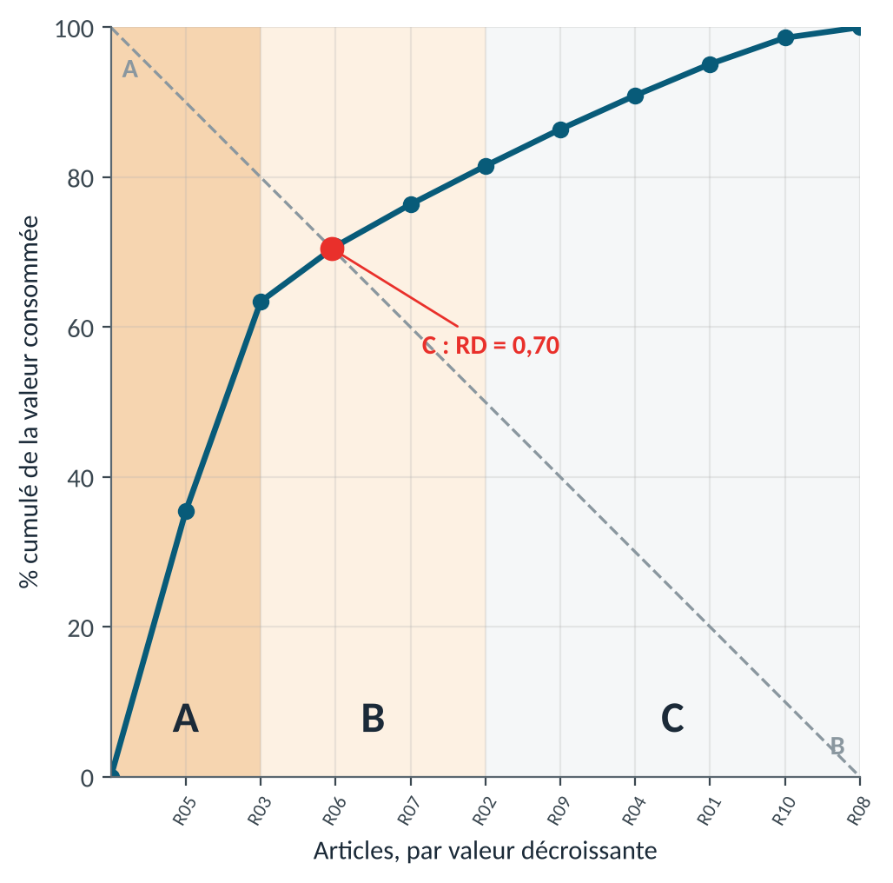
Figure 1. Exercice 3 : courbe ABC sur la valeur consommée
La diagonale coupe la courbe entre la 2e et la 3e pièce. Par le calcul : la courbe passe de 63,4 % à 70,8 % entre 20 % et 30 % des articles. L’intersection avec y = 100 − x donne x = 29,5 % et y = 70,5 %. Donc RD = 0,70.
RD est compris entre 0,65 et 0,75 : répartition 20 / 30 / 50. Classe A : R05 et R03 (63,4 % de la valeur). Classe B : R06, R07, R02. Classe C : les cinq autres.
Source : P1, p. 6 (§ 3.2) | Énoncé : P2, p. 3
3. Calculer pour chaque pièce la valeur immobilisée (stock moyen × prix) et la couverture en mois (stock moyen / sorties par an × 12).
Réf. | Désignation | Stock × prix | Valeur immobilisée (€) | Couverture (mois)
R05 | Filtre hydraulique | 30 × 38,00 | 1 140 | 1,5
R03 | Vérin ISO Ø50 | 6 × 180,00 | 1 080 | 1,8
R06 | Variateur 4 kW | 3 × 950,00 | 2 850 | 18,0
R07 | Capteur inductif | 30 × 32,00 | 960 | 8,0
R02 | Courroie trapézoïdale | 25 × 22,00 | 550 | 5,0
R09 | Moteur 2,2 kW | 4 × 420,00 | 1 680 | 16,0
R04 | Distributeur 5/2 | 10 × 145,00 | 1 450 | 15,0
R01 | Roulement 6205 | 40 × 9,00 | 360 | 4,0
R10 | Graisse (cartouche) | 60 × 6,00 | 360 | 4,8
R08 | Fusible 10 A | 400 × 1,20 | 480 | 16,0

Total immobilisé : 10 910 €.
Source : P1, p. 5 (§ 2.5) | Énoncé : P2, p. 3
4. Les pièces de classe A sont-elles celles qui immobilisent le plus d’argent ? Commenter.
Non. Le variateur R06 (classe B) immobilise 2 850 €, soit 26 % du stock, avec 18 mois de couverture. Le moteur R09 et le distributeur R04 (classe C) suivent, avec 16 et 15 mois.
Les deux pièces A (R05 et R03) tournent vite : 1,5 et 1,8 mois de couverture. L’argent qui dort n’est pas chez les A.
Remarque : classée sur la valeur immobilisée, la population donne RD = 0,63, en dessous de 0,65. Ce critère seul n’est pas interprétable. On croise donc les deux lectures.
Source : P1, p. 6 (§ 3.1) | Énoncé : P2, p. 3
5. Proposer deux actions.
▪ Fusibles R08 : 400 en stock pour 300 sorties par an. Rien ne justifie 16 mois de couverture sur un article courant. On réduit.
▪ Variateur, moteur, distributeur : des pièces chères qui sortent rarement. On ne les supprime pas à l’aveugle. On vérifie leur criticité, puis on calcule leur seuil avec la loi de Poisson (TP 5).
Source : P1, p. 15 (§ 6.5) | Énoncé : P2, p. 3
Ce qu’il faut comprendre
Le classement dépend du critère. Une pièce de rechange peut être peu consommée et pourtant peser lourd en argent immobilisé. L’ABC désigne où regarder, il ne décide pas à la place du technicien.

Erreurs fréquentes
▪ Trier par quantité au lieu de trier par valeur.
▪ Tracer la courbe dans un rectangle : le ratio de discrimination se lit dans un carré.
▪ Confondre les points A, B, C du tracé avec les classes A, B, C.

TP 1 (Excel). Analyse ABC de 40 références
Énoncé (P2, p. 4)
Objectif. Construire une analyse ABC complète sous Excel : tri, cumuls, courbe dans un carré, ratio de discrimination, classes.
Données. La feuille contient 40 lignes : référence (A), désignation (B), consommation annuelle (C), prix unitaire (D). Les données commencent en ligne 2.
Les étapes de construction figurent dans P2. Les formules clés sont rappelées en fin de corrigé.
1. Quelle est la valeur consommée totale ?
159 336,40 €.
Source : P1, p. 6 (§ 3.1) | Énoncé : P2, p. 4
2. Quel ratio de discrimination obtenez-vous ? Quelle répartition en découle ?
Le croisement a lieu à $x$ = 20,6 % des articles. RD = 0,794, compris entre 0,75 et 0,85 : répartition 20 / 20 / 60.
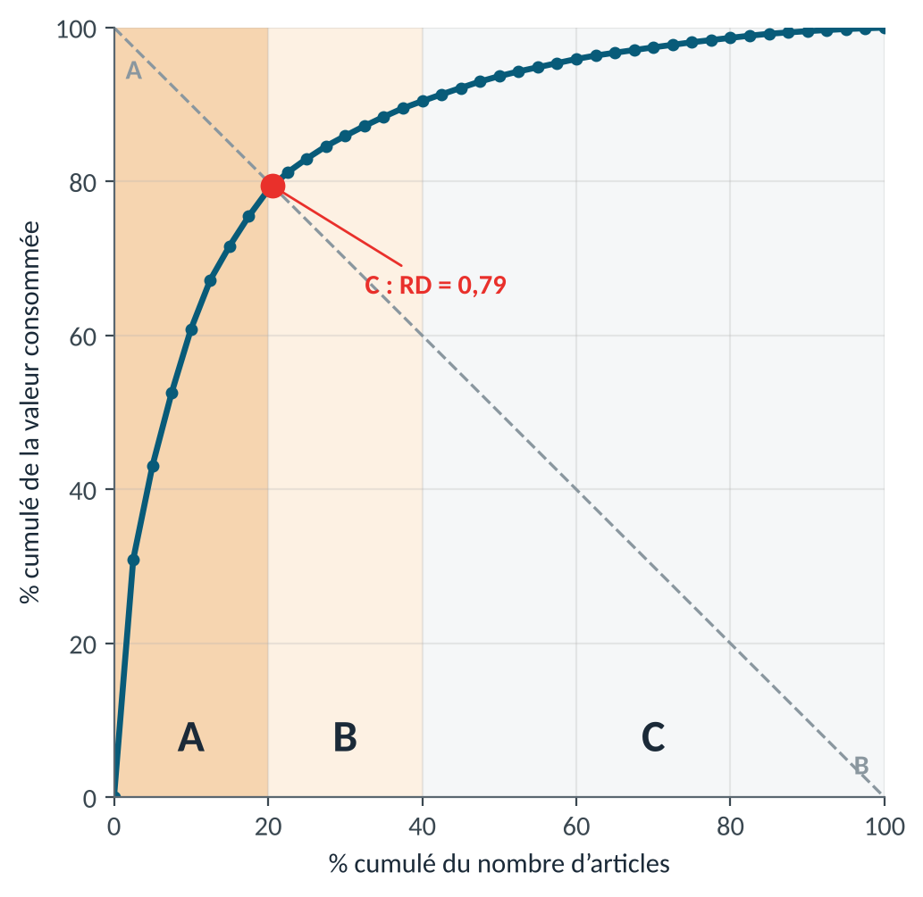
Figure 2. TP 1 : courbe ABC des 40 références
Source : P1, p. 6 (§ 3.2) | Énoncé : P2, p. 4
3. Combien d’articles et quelle part de la valeur dans chaque classe ?
Classe | Articles | Part de la valeur
A | 8 | 78,9 %
B | 8 | 11,5 %
C | 24 | 9,5 %

Les 8 articles A sont, dans l’ordre : A030, A005, A029, A021, A031, A003, A013, A033.
Source : P1, p. 6 (§ 3.1) | Énoncé : P2, p. 4
4. Que proposez-vous pour les 24 articles de classe C ?
Ils pèsent moins de 10 % de la valeur. On les passe en recomplètement périodique ou en double bac, avec un inventaire annuel. Le temps gagné va au suivi des 8 articles A.
Source : P1, p. 12 (§ 5.5) | Énoncé : P2, p. 4
Formules clés (classeur corrigé, feuille « TP1_ABC »)
Cellule | Formule
E2 | =C2*D2
F2 | =E2/SOMME($E$2:$E$41)
G3 | =G2+F3
H2 | =(LIGNE()-1)/40
K2 | =SI(H2<=0,2;"A";SI(H2<=0,4;"B";"C"))

Ce qu’il faut comprendre
Le tri précède tout. Une courbe ABC se lit dans un carré, et le ratio de discrimination fixe le découpage : on ne plaque pas 20 / 80 par habitude.

Erreurs fréquentes
▪ Trier une seule colonne : les références ne suivent plus leurs valeurs.
▪ Laisser Excel étirer le graphique en rectangle.
▪ Oublier les $ dans le total de F2.

Séance 2. Combien commander

Exercice 4. Quantité économique d’un filtre
Énoncé (P2, p. 6)
L’atelier consomme 2 400 filtres hydrauliques par an, de façon régulière, sur 50 semaines. Prix unitaire : 12 €. Coût de passation d’une commande : 60 €. Taux de possession : 25 %. Les filtres sont livrés par cartons de 50.
1. Calculer la quantité économique.
$Q_{e}$ = √(2 × 2 400 × 60 / (12 × 0,25)) = √96 000 = 309,8 filtres.
Source : P1, p. 8 (§ 4.2) | Énoncé : P2, p. 6
2. Arrondir au carton. En déduire le nombre de commandes par an et la période entre deux commandes.
Le multiple de 50 le plus proche est 300 filtres (6 cartons). $N$ = 2 400 / 300 = 8 commandes par an. Période : 50 / 8 = 6,25 semaines.
Source : P1, p. 9 (§ 4.3) | Énoncé : P2, p. 6
3. Calculer CL, CS et le coût de gestion annuel pour cette quantité.
CL = 8 × 60 = 480 €. CS = 300 / 2 × 12 × 0,25 = 450 €. CA = 2 400 × 12 = 28 800 €.
CGA = 28 800 + 480 + 450 = 29 730 €.
Source : P1, p. 8 (§ 4.1) | Énoncé : P2, p. 6
4. Vérifier la cohérence du résultat.
À l’optimum, CS = CL. Ici 450 € et 480 € : les deux valeurs sont proches, ce qui est attendu puisque 300 est proche de 309,8.
Minimum théorique de CS + CL : √(2 × 2 400 × 60 × 12 × 0,25) = 929,52 €. Avec 300 filtres on paie 930 €. L’arrondi au carton coûte 0,48 € par an.
Source : P1, p. 8 (§ 4.2) | Énoncé : P2, p. 6
Ce qu’il faut comprendre
La formule donne un repère, le conditionnement fixe la quantité réelle. L’égalité CS = CL sert de contrôle.

Erreurs fréquentes
▪ Écrire le taux 25 au lieu de 0,25.
▪ Oublier le facteur 2 sous la racine.
▪ Prendre $Q$ au lieu de $Q/2$ pour le stock moyen dans CS.

Exercice 5. Le lot de l’acheteur
Énoncé (P2, p. 6)
Un acheteur commande un raccord par lots de 900. « C’est la quantité économique », dit-il. Consommation : 3 600 par an. Prix : 5 €. Taux de possession : 24 %.
1. Quel coût de passation $L$ faudrait-il pour que 900 soit bien la quantité économique ?
$Q_{e}^{2}=\frac{2 C L}{P T}$ $\text{donc}$ $L=\frac{Q_{e}^{2} P T}{2 C}$
$L$ = 900² × 5 × 0,24 / (2 × 3 600) = 972 000 / 7 200 = 135 € par commande.
Source : P1, p. 8 (§ 4.2) | Énoncé : P2, p. 6
2. Le service achats estime son coût réel à 50 € par commande. Calculer la quantité économique.
$Q_{e}$ = √(2 × 3 600 × 50 / (5 × 0,24)) = √300 000 = 547,7, soit environ 550 raccords.
Source : P1, p. 8 (§ 4.2) | Énoncé : P2, p. 6
3. Calculer le surcoût annuel de la pratique actuelle.
Avec 900 : CL = 3 600 / 900 × 50 = 200 € ; CS = 450 × 5 × 0,24 = 540 € ; total 740 €.
À l’optimum : √(2 × 3 600 × 50 × 5 × 0,24) = 657,27 €. Surcoût : 82,73 € par an, soit 12,6 %.
Source : P1, p. 9 (§ 4.3) | Énoncé : P2, p. 6
4. Ce surcoût justifie-t-il de changer la pratique ?
Sur cet article seul, 83 € par an ne valent pas une réunion. Mais le stock moyen passe de 274 à 450 pièces, soit 64 % de plus. Appliquée à quelques centaines de références, la même habitude gonfle le magasin sans que personne l’ait décidé. On corrige la règle, pas l’article.
Source : P1, p. 8 (§ 4.2) | Énoncé : P2, p. 6
Ce qu’il faut comprendre
La formule de Wilson se lit dans les deux sens. Un lot « habituel » révèle le coût de commande que l’on suppose sans le dire.

Erreurs fréquentes
▪ Isoler $L$ en oubliant d’élever $Q_{e}$ au carré.
▪ Comparer les CGA en oubliant que CA est le même dans les deux cas.

Exercice 6. Jusqu’où peut-on s’écarter de l’optimum ?
Énoncé (P2, p. 6)
On reprend le filtre de l’exercice 4 : $Q_{e}$ = 309,8 et le minimum de CS + CL vaut 929,52 €.
1. Compléter le tableau pour les quantités 150, 250, 300, 350, 600 et 1 000 : rapport $x=Q/Q_{e}$, coût CS + CL, surcoût en pourcentage.
Q | x = Q/Qe | CL (€) | CS (€) | CS + CL (€) | Surcoût
150 | 0,484 | 960,00 | 225,00 | 1 185,00 | + 27,5 %
250 | 0,807 | 576,00 | 375,00 | 951,00 | + 2,3 %
300 | 0,968 | 480,00 | 450,00 | 930,00 | + 0,1 %
350 | 1,130 | 411,43 | 525,00 | 936,43 | + 0,7 %
600 | 1,936 | 240,00 | 900,00 | 1 140,00 | + 22,6 %
1 000 | 3,227 | 144,00 | 1 500,00 | 1 644,00 | + 76,9 %

Contrôle par la formule du cours : pour $Q$ = 600, ½ × (1,936 + 1 / 1,936) = 1,226. On retrouve + 22,6 %.
Source : P1, p. 9 (§ 4.3) | Énoncé : P2, p. 6
2. Entre quelles quantités le surcoût reste-t-il inférieur à 5 % ?
$\frac{1}{2}\left(x+\frac{1}{x}\right)=\text{1,05}$ $\text{soit}$ $x^{2}−\text{2,1} x+1=0$
Δ = 2,1² − 4 = 0,41. Les racines sont $x$ = 0,730 et $x$ = 1,370. La zone va de 226 à 425 filtres. En cartons de 50 : de 250 à 400 filtres.
Source : P1, p. 9 (§ 4.3) | Énoncé : P2, p. 6
3. L’ancien magasinier commandait les 1 000 filtres « pour être tranquille ». Chiffrer.
$x$ = 3,227. Surcoût : + 76,9 %, soit 1 644 − 929,52 = 714,48 € par an. Le stock moyen passe de 150 à 500 filtres.
Source : P1, p. 9 (§ 4.3) | Énoncé : P2, p. 6
Ce qu’il faut comprendre
La courbe est plate près du minimum et raide loin de lui. On a de la liberté pour arrondir, pas pour tripler.

Erreurs fréquentes
▪ Calculer le surcoût sur le CGA complet : CA noie l’écart et le pourcentage paraît négligeable.
▪ Croire la zone symétrique : elle s’étend plus loin à droite qu’à gauche.

Exercice 7. Faut-il accepter la remise ?
Énoncé (P2, p. 6)
Consommation annuelle : 6 000 pièces. Coût de commande : 80 €. Taux de possession : 20 %. Le fournisseur propose le tarif suivant.
Quantité commandée | Prix unitaire
Moins de 1 000 | 10,00 €
De 1 000 à 2 999 | 9,70 €
3 000 et plus | 9,50 €

1. Calculer la quantité économique pour chaque prix. Est-elle dans la tranche du prix ?
Prix | Calcul | Qe | Dans la tranche ? | Quantité retenue
10,00 € | √(2 × 6 000 × 80 / (10,00 × 0,20)) | 692,8 | Oui | 692,8
9,70 € | √(2 × 6 000 × 80 / (9,70 × 0,20)) | 703,5 | Non | 1 000
9,50 € | √(2 × 6 000 × 80 / (9,50 × 0,20)) | 710,8 | Non | 3 000

Pour 9,70 € et 9,50 €, la quantité économique est inférieure au seuil de la tranche. On retient le seuil : c’est le point le moins cher de la tranche.
Source : P1, p. 9 (§ 4.4) | Énoncé : P2, p. 6
2. Calculer le coût de gestion annuel de chaque candidat.
Prix | Q | CA (€) | CL (€) | CS (€) | CGA (€)
10,00 € | 692,8 | 60 000 | 692,82 | 692,82 | 61 385,64
9,70 € | 1 000 | 58 200 | 480,00 | 970,00 | 59 650,00
9,50 € | 3 000 | 57 000 | 160,00 | 2 850,00 | 60 010,00

Source : P1, p. 9 (§ 4.4) | Énoncé : P2, p. 6
3. Conclure.
Le minimum est à 1 000 pièces à 9,70 €. Gain : 61 385,64 − 59 650,00 = 1 735,64 € par an. La tranche à 9,50 € coûte 360 € de plus que celle à 9,70 € : le stock moyen de 1 500 pièces annule la remise.
Source : P1, p. 9 (§ 4.4) | Énoncé : P2, p. 6
4. À partir de quel prix la tranche « 3 000 et plus » deviendrait-elle la meilleure ?
On cherche $p$ tel que CGA(3 000 ; $p$) = 59 650,00 : 6 000 $p$ + 160 + 1 500 × 0,20 × $p$ = 59 650,00, donc 6 300 $p$ = 59 490,00.
$p$ = 9,44 €, soit une remise d’au moins 5,6 % sur le prix de base. En dessous, on refuse.
Source : P1, p. 9 (§ 4.4) | Énoncé : P2, p. 6
Ce qu’il faut comprendre
Une remise déplace le prix, donc CA. On compare toujours des CGA complets, jamais des prix unitaires.

Erreurs fréquentes
▪ Comparer seulement CS + CL en oubliant CA : la remise disparaît du calcul.
▪ Retenir une quantité économique qui n’est pas dans la tranche de son prix.
▪ Calculer CS de la tranche remisée avec l’ancien prix.

Exercice 8. Lot de fabrication à cadence finie
Énoncé (P2, p. 7)
Une presse fabrique un boîtier à la cadence de 200 pièces par jour. Le montage en consomme 40 par jour, 250 jours par an. Coût de revient : 30 €. Coût d’un lancement (réglage compris) : 180 €. Taux de possession : 25 %.
1. Calculer la quantité économique par la formule de Wilson simple.
$C$ = 40 × 250 = 10 000. $Q_{e}$ = √(2 × 10 000 × 180 / (30 × 0,25)) = √480 000 = 692,8 pièces.
Source : P1, p. 8 (§ 4.2) | Énoncé : P2, p. 7
2. Calculer la quantité économique en tenant compte de la cadence de production.
$Q_{e}=\sqrt{\frac{2 C L}{P T \left(1−\frac{c}{p}\right)}}$
1 − 40 / 200 = 0,8. $Q_{e}$ = √(3 600 000 / (7,5 × 0,8)) = √600 000 = 774,6 pièces.
Source : P1, p. 10 (§ 4.5) | Énoncé : P2, p. 7
3. En déduire le stock maximal, la durée de fabrication d’un lot, la durée d’un cycle et le nombre de lancements par an.
Stock maximal : 774,6 × 0,8 = 620 pièces. Fabrication d’un lot : 774,6 / 200 = 3,9 jours. Cycle : 774,6 / 40 = 19,4 jours. Lancements : 10 000 / 774,6 = 12,9 par an.
Source : P1, p. 10 (§ 4.5) | Énoncé : P2, p. 7
4. Pourquoi la quantité est-elle plus grande qu’avec la formule simple ?
Pendant que la presse produit, le montage consomme. Le stock monte à 80 % du lot seulement. Chaque pièce du lot coûte donc moins cher à stocker, et l’équilibre se déplace vers des lots plus gros.
Source : P1, p. 10 (§ 4.5) | Énoncé : P2, p. 7
Ce qu’il faut comprendre
La formule simple suppose une livraison instantanée. En fabrication, le stock se remplit pendant qu’il se vide.

Erreurs fréquentes
▪ Inverser $c$ et $p$ dans le rapport.
▪ Prendre le stock maximal égal à $Q$.

Exercice 9. SMED : ce que rapporte un réglage plus court
Énoncé (P2, p. 7)
Une pièce fabriquée : $C$ = 10 000 par an, coût de revient 30 €, taux de possession 25 %. Le changement de série dure 4 h et coûte 180 €. Un chantier SMED le ramène à 1 h, soit 45 €. On applique la formule de Wilson simple.
1. Calculer la quantité économique avant et après le chantier.
Avant : √(2 × 10 000 × 180 / 7,5) = 692,8. Après : √(2 × 10 000 × 45 / 7,5) = 346,4. Le coût de lancement est divisé par 4, le lot par 2.
Source : P1, p. 10 (§ 4.5) | Énoncé : P2, p. 7
2. Calculer CS + CL et la valeur du stock moyen dans les deux cas.
 | Avant | Après
CS + CL (€ par an) | 5 196,15 | 2 598,08
Stock moyen (pièces) | 346,4 | 173,2
Valeur du stock moyen (€) | 10 392 | 5 196
Lancements par an | 14,4 | 28,9

Source : P1, p. 10 (§ 4.5) | Énoncé : P2, p. 7
3. Calculer le temps annuel passé en réglage avant et après.
Avant : 14,4 × 4 h = 57,7 h. Après : 28,9 × 1 h = 28,9 h. On règle deux fois plus souvent et on y passe deux fois moins de temps.
Source : P1, p. 10 (§ 4.5) | Énoncé : P2, p. 7
4. Conclure.
Le chantier rapporte 2 598 € par an sur cette seule référence, libère 5 196 € de trésorerie et rend 29 heures de machine. La quantité économique varie comme la racine de $L$ : c’est le lien entre le SMED et la taille des lots.
Source : P1, p. 10 (§ 4.5) | Énoncé : P2, p. 7
Ce qu’il faut comprendre
Wilson ne dit pas « faites de gros lots ». Il dit : la taille du lot dépend du coût de lancement. Si on réduit ce coût, les petits lots deviennent rentables.

Erreurs fréquentes
▪ Croire que diviser $L$ par 4 divise $Q_{e}$ par 4 : c’est la racine qui compte.

TP 2 (Excel). Courbes de coûts et quantité économique
Énoncé (P2, p. 7)
Objectif. Faire apparaître le minimum du coût de gestion sur un graphique, le retrouver par la formule, puis tester une remise et un chantier SMED.
Données. La feuille donne les paramètres de l’embout ET-16 en B2:B5 (C, L, P, T) et le tarif à trois paliers en A9:B11.
Les étapes de construction figurent dans P2. Les formules clés sont rappelées en fin de corrigé.
1. Quelle quantité minimise CS + CL ? Que valent alors CS et CL ?
1 000 pièces. CS = CL = 500 €, total 1 000 €. Le tableau et la formule donnent le même résultat.
Source : P1, p. 8 (§ 4.2) | Énoncé : P2, p. 7
2. Quel palier de prix retenir ?
Prix | Qe | Quantité retenue | CGA (€)
4,00 € | 1 000,0 | 1 000 | 51 000,00
3,90 € | 1 012,7 | 3 000 | 50 379,17
3,85 € | 1 019,3 | 6 000 | 51 095,83

On commande par 3 000 à 3,90 €.
Source : P1, p. 9 (§ 4.4) | Énoncé : P2, p. 7
3. Que devient la quantité économique avec L = 10 € ? Commenter.
$Q_{e}$ = √(2 × 12 500 × 10 / 1) = 500 pièces, et CS + CL tombe à 500 €. Diviser le coût de commande par 4 divise le lot et le coût par 2. La courbe de CL s’écrase, le minimum glisse vers la gauche.
Source : P1, p. 10 (§ 4.5) | Énoncé : P2, p. 7
Formules clés (classeur corrigé, feuille « TP2_Wilson »)
Cellule | Formule
E2 | =C_/D2*L_
F2 | =D2/2*P_*T_
B6 | =RACINE(2*C_*L_/(P_*T_))
minimum | =INDEX(D2:D31;EQUIV(MIN(G2:G31);G2:G31;0))

Ce qu’il faut comprendre
Le graphique montre ce que la formule affirme : un minimum, plat, là où les deux courbes se croisent.

Erreurs fréquentes
▪ Écrire T_ = 25 au lieu de 25 %.
▪ Tracer un graphique en courbes (axe des catégories) au lieu d’un nuage de points : l’échelle horizontale est faussée dès que le pas change.

Séance 3. Quand commander

Exercice 10. Premier point de commande
Énoncé (P2, p. 9)
Un article a une consommation régulière : 780 pièces en 26 semaines. La semaine compte 5 jours ouvrés. Le délai de livraison est de 3 semaines.
1. Calculer la consommation hebdomadaire, puis le point de commande sans stock de sécurité.
780 / 26 = 30 pièces par semaine. PC = 30 × 3 = 90 pièces.
Source : P1, p. 11 (§ 5.2) | Énoncé : P2, p. 9
2. Il s’écoule 2 jours entre le constat du stock et l’envoi de la commande. Que devient le point de commande ? Quel stock supplémentaire ce délai administratif immobilise-t-il ?
Consommation par jour : 30 / 5 = 6 pièces. Le délai réel est de 3 semaines et 2 jours : PC = 90 + 2 × 6 = 102 pièces.
Le délai administratif immobilise 12 pièces en permanence. Raccourcir un circuit de signature fait baisser le stock.
Source : P1, p. 11 (§ 5.2) | Énoncé : P2, p. 9
3. On veut se couvrir contre un retard de livraison de 4 jours. Calculer le stock de sécurité et le nouveau point de commande.
SS = 4 × 6 = 24 pièces. PC = 102 + 24 = 126 pièces.
Source : P1, p. 13 (§ 6.1) | Énoncé : P2, p. 9
Ce qu’il faut comprendre
Le point de commande couvre tout le temps qui sépare le constat de la réception : délai administratif, délai fournisseur, marge.

Erreurs fréquentes
▪ Mélanger jours et semaines.
▪ Ajouter le stock de sécurité à la quantité commandée au lieu de l’ajouter au seuil.

Exercice 11. Étude de cas FONSABLE (ECI n° 17)
Énoncé (P2, p. 9)
FONSABLE moule des pièces en fonte au sable. Le sable de fonderie arrive par voie ferrée. Données :
▪ commande par wagons entiers de 55 tonnes ;
▪ stockage dans 8 silos de 110 tonnes ;
▪ délai d’approvisionnement : 30 jours ;
▪ consommation moyenne : 13,75 tonnes par jour, 330 jours par an (usine en 3 × 8, un mois de fermeture) ;
▪ stock de sécurité voulu : 20 jours de fabrication ;
▪ prix du sable : 120 € la tonne ;
▪ après chaque livraison, le gestionnaire veut retrouver 880 tonnes en stock.
1. Évaluer en tonnes le stock maximal et le stock de sécurité.
Stock maximal : 8 × 110 = 880 t (capacité des silos, égale à l’objectif du gestionnaire). Stock de sécurité : 20 × 13,75 = 275 t.
Source : P1, p. 13 (§ 6.1) | Énoncé : P2, p. 9
2. Calculer le stock d’alerte (point de commande).
PC = 13,75 × 30 + 275 = 412,5 + 275 = 687,5 t.
Source : P1, p. 11 (§ 5.2) | Énoncé : P2, p. 9
3. Déterminer la quantité à commander, le délai entre deux commandes et le nombre de commandes par an.
La livraison arrive quand le stock vaut 275 t et doit le ramener à 880 t : $Q$ = 880 − 275 = 605 t, soit 11 wagons entiers.
Délai entre deux commandes : 605 / 13,75 = 44 jours. Cadence : 330 / 44 = 7,5 commandes par an.
Source : P1, p. 11 (§ 5.2) | Énoncé : P2, p. 9
4. Exprimer le stock en fonction du nombre de jours $j$ écoulés depuis J0, jour où le stock est maximal.
$S\left(j\right)=880−\text{13,75} j$ $\text{pour}$ $0≤j≤44$
Le stock d’alerte est atteint quand 880 − 13,75 $j$ = 687,5, soit $j$ = 14.
Source : P1, p. 11 (§ 5.2) | Énoncé : P2, p. 9
5. Représenter le stock de J0 à J100 sur la grille. La deuxième commande est livrée avec 10 jours de retard.
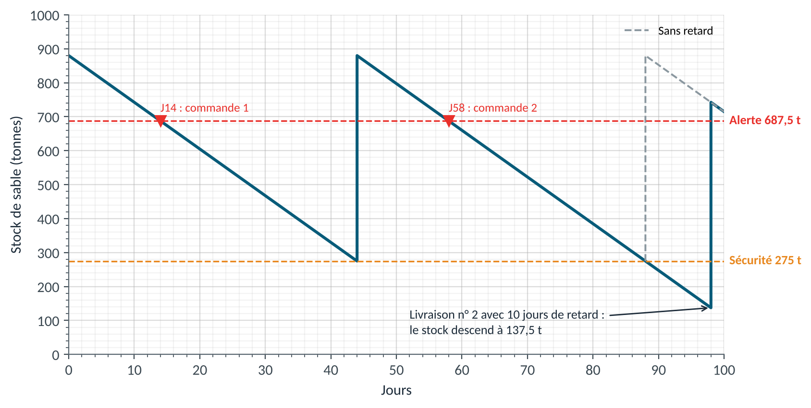
Figure 3. Exercice 11 : évolution du stock de sable avec un retard sur la 2e livraison
Événement | Jour | Stock (t)
Commande 1 | J14 | 687,5
Livraison 1 | J44 | 275 puis 880
Commande 2 | J58 | 687,5
Livraison 2 prévue | J88 | 275
Livraison 2 réelle (10 jours de retard) | J98 | 137,5 puis 742,5

Pendant le retard, l’usine consomme 137,5 t dans le stock de sécurité. Il en reste 137,5 t : la sécurité de 20 jours absorbe un retard de 10 jours. Le stock remonte à 742,5 t. La commande 3 part normalement à J102.
Source : P1, p. 11 (§ 5.2) | Énoncé : P2, p. 9
6. Le coût de passation est de 1 210 € par commande et le taux de possession de 16 %. Donner CPA, CPO et CT en fonction du nombre annuel de commandes $n$. Quel $n$ minimise le coût ? Est-il compatible avec les silos ?
Consommation annuelle : 13,75 × 330 = 4 537,5 t. Quantité par commande : 4 537,5 / $n$. Stock moyen : 4 537,5 / (2 $n$) + 275.
$\text{CPA}=\text{1 210} n$
$\text{CPO}=120×\text{0,16}×\left(\frac{\text{4 537,5}}{2 n}+275\right)=\frac{\text{43 560}}{n}+\text{5 280}$
$\text{CT}=\text{1 210} n+\frac{\text{43 560}}{n}+\text{5 280}$
Minimum : 1 210 $n$ = 43 560 / $n$, soit $n$² = 36 et $n$ = 6. Alors CT = 7 260 + 7 260 + 5 280 = 19 800 €.
Avec $n$ = 6, chaque commande vaut 756,25 t, soit 13,75 wagons : il faudrait 14 wagons (770 t). Le stock monterait à 275 + 770 = 1 045 t. Les silos n’en contiennent que 880. L’optimum n’est pas réalisable.
Avec 11 wagons ($n$ = 7,5) : CT = 9 075 + 5 808 + 5 280 = 20 163 €. La contrainte des silos coûte 363 € par an. C’est très loin du prix d’un silo : on garde 11 wagons.
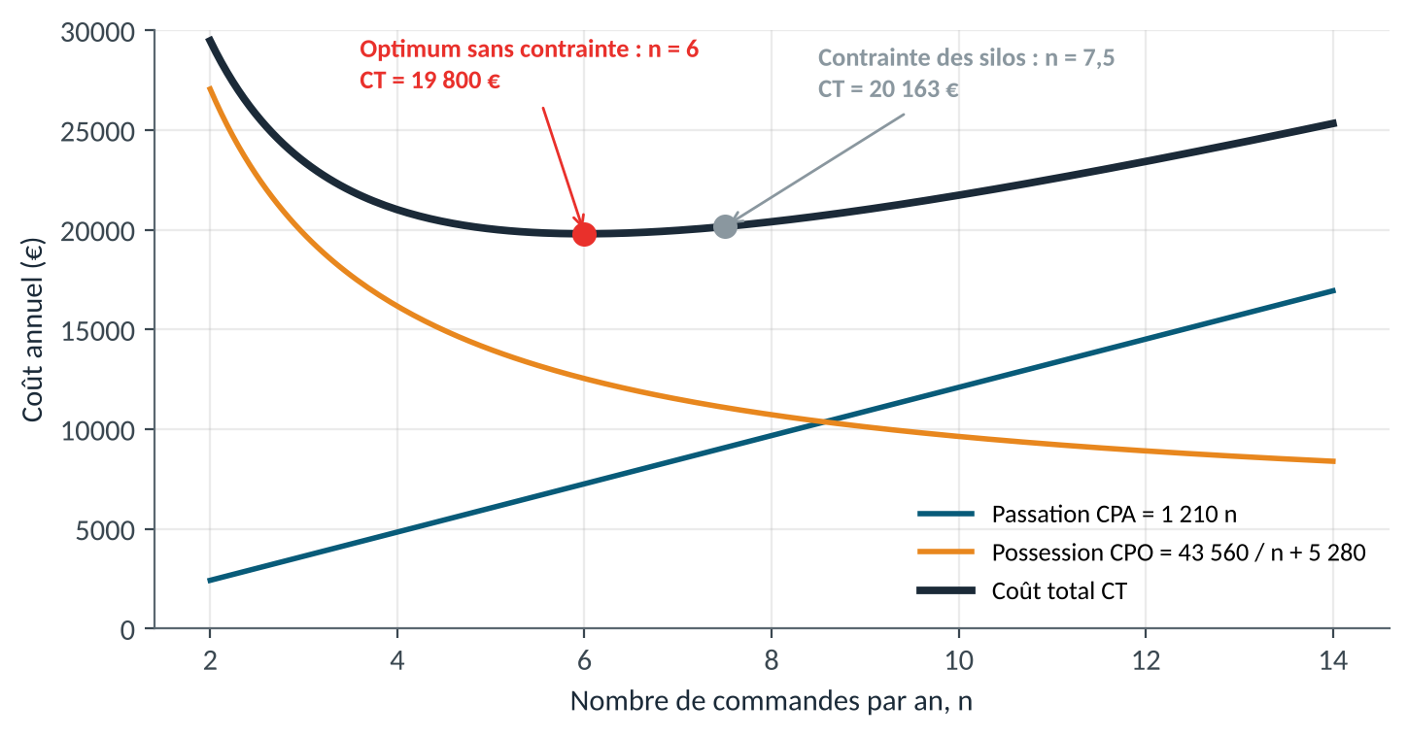
Figure 4. Exercice 11 : coûts annuels en fonction du nombre de commandes
Source : P1, p. 8 (§ 4.1) | Énoncé : P2, p. 9
Ce qu’il faut comprendre
Un cas réel empile les contraintes : wagons entiers, capacité des silos, sécurité imposée. On calcule l’optimum, puis on mesure ce que coûte chaque contrainte. Ici, presque rien.

Erreurs fréquentes
▪ Oublier le stock de sécurité dans le stock d’alerte.
▪ Prendre 880 t comme quantité commandée.
▪ Oublier le terme constant 5 280 € (possession du stock de sécurité) dans CPO.
▪ Sur le graphique, faire remonter le stock à 880 t après la livraison en retard.

Exercice 12. Recomplètement périodique
Énoncé (P2, p. 10)
De la visserie est gérée par recomplètement. Consommation moyenne : 400 pièces par semaine. Délai : 2 semaines. Revue du stock toutes les 4 semaines. Stock de sécurité : 300 pièces.
1. Calculer le niveau de recomplètement.
NR = 400 × (2 + 4) + 300 = 2 700 pièces.
Source : P1, p. 11 (§ 5.3) | Énoncé : P2, p. 10
2. À la première revue, le stock est de 1 150 pièces et rien n’est en commande. Quelle quantité commander ?
$Q$ = 2 700 − 1 150 = 1 550 pièces.
Source : P1, p. 11 (§ 5.3) | Énoncé : P2, p. 10
3. À la revue suivante, le stock est de 900 pièces, rien en commande. Quantité ?
$Q$ = 2 700 − 900 = 1 800 pièces. La consommation a été plus forte : la commande grossit d’elle-même.
Source : P1, p. 11 (§ 5.3) | Énoncé : P2, p. 10
4. À la troisième revue, le stock est de 1 400 pièces et une commande de 600 n’est pas encore arrivée. Quantité ?
On raisonne sur le stock disponible : 1 400 + 600 = 2 000. $Q$ = 2 700 − 2 000 = 700 pièces.
Source : P1, p. 12 (§ 5.4) | Énoncé : P2, p. 10
5. Quel est l’intérêt de cette méthode pour de la visserie ? Son défaut ?
Intérêt : une seule commande groupée pour toutes les références du fournisseur, à date connue. Défaut : entre deux revues on ne voit rien. Il faut un stock de sécurité qui couvre 6 semaines au lieu de 2.
Source : P1, p. 11 (§ 5.3) | Énoncé : P2, p. 10
Ce qu’il faut comprendre
En recomplètement, la date est fixe et la quantité s’adapte. Le niveau NR couvre le délai plus l’intervalle de revue.

Erreurs fréquentes
▪ Écrire NR = 400 × 2 + 300 en oubliant l’intervalle de revue.
▪ Oublier la commande en cours en question 4 : on commanderait 600 de trop.

Exercice 13. Quand le délai dépasse la couverture d’une commande
Énoncé (P2, p. 10)
Un composant importé : consommation de 50 pièces par jour, délai de 30 jours, commandes de 1 000 pièces. On néglige le stock de sécurité.
1. Combien de jours une commande couvre-t-elle ?
1 000 / 50 = 20 jours.
Source : P1, p. 5 (§ 2.5) | Énoncé : P2, p. 10
2. Calculer le point de commande. Quel problème pose-t-il ?
PC = 50 × 30 = 1 500 pièces. Or le stock en rayon ne dépasse jamais 1 000 pièces. Comparé au stock physique, ce seuil serait franchi en permanence.
Source : P1, p. 12 (§ 5.4) | Énoncé : P2, p. 10
3. Combien de commandes sont en route en même temps ?
Le délai (30 jours) vaut 1,5 fois la couverture (20 jours). Il y a donc toujours une commande en route, et deux pendant la moitié du temps.
Source : P1, p. 12 (§ 5.4) | Énoncé : P2, p. 10
4. Comment appliquer la méthode ? Donner le seuil à surveiller sur le stock physique.
On compare au point de commande le stock disponible : stock physique + commandes en route. On commande quand il descend à 1 500.
Traduction sur le stock physique : au moment de commander, une commande de 1 000 est déjà en route. Le seuil physique est 1 500 − 1 000 = 500 pièces, soit 10 jours de consommation (30 − 20).
Source : P1, p. 12 (§ 5.4) | Énoncé : P2, p. 10
Ce qu’il faut comprendre
Le point de commande se compare à ce que l’on a et à ce que l’on attend. Oublier les commandes en route fait commander deux fois.

Erreurs fréquentes
▪ Comparer 1 500 au seul stock en rayon.
▪ Augmenter la quantité commandée pour « passer au-dessus » du seuil : on gonfle le stock au lieu de corriger la règle.

TP 3 (Excel). Simuler le stock de FONSABLE
Énoncé (P2, p. 10)
Objectif. Construire un simulateur jour par jour du stock de sable, y introduire un retard de livraison, puis tracer les coûts en fonction du nombre de commandes.
Données. La feuille donne les paramètres en B2:B11 : stock initial (880), consommation par jour (13,75), stock d’alerte (687,5), quantité commandée (605), délai (30), prix (120), coût de passation (1 210), taux de possession (16 %), jours travaillés par an (330), stock de sécurité (275). Le tableau des retards est en D2:E6 (numéro de commande, retard en jours).
Les étapes de construction figurent dans P2. Les formules clés sont rappelées en fin de corrigé.
1. À quels jours les commandes partent-elles et arrivent-elles, sans retard puis avec le retard ?
Sans retard : commandes à J14 et J58, livraisons à J44 et J88. Avec le retard : la livraison 2 arrive à J98. La commande 3 part à J102, hors du tableau.
Figure 5. TP 3 : stock simulé avec 10 jours de retard sur la 2e livraison
Source : P1, p. 11 (§ 5.2) | Énoncé : P2, p. 10
2. Quel est le stock le plus bas atteint ? Le stock de sécurité a-t-il suffi ?
Dans le simulateur, le stock fin le plus bas est de 151,25 t, le soir de J97. Le matin de J98, avant la livraison, il reste 151,25 − 13,75 = 137,5 t. Le stock de sécurité (275 t) est à moitié consommé : il a suffi.
Source : P1, p. 13 (§ 6.1) | Énoncé : P2, p. 10
3. Quel retard maximal le système supporte-t-il sans rupture ? Vérifier avec le simulateur.
275 / 13,75 = 20 jours. Au-delà, le simulateur affiche un stock négatif : c’est la rupture. Il faut prolonger le tableau après J100 pour le voir.
Source : P1, p. 13 (§ 6.1) | Énoncé : P2, p. 10
4. Quel nombre de commandes minimise le coût total ? Pourquoi FONSABLE ne l’applique-t-elle pas ?
n = 6, avec CT = 19 800 €. Mais il faudrait des livraisons de 14 wagons et 1 045 t de capacité. Avec 11 wagons (n = 7,5), CT = 20 163 €, soit 363 € de plus par an.
Figure 6. TP 3 : coûts en fonction du nombre de commandes
Source : P1, p. 8 (§ 4.1) | Énoncé : P2, p. 10
Formules clés (classeur corrigé, feuille « TP3_FONSABLE »)
Cellule | Formule
D14 | =SOMME.SI($H$13:H13;A14;$F$13:F13)
E14 | =B14-C14+D14
F14 | =SI(E14+I13-D14<=$B$4;$B$5;0)
H14 | =SI(F14>0;A14+$B$6+RECHERCHEV(G14;$D$2:$E$6;2;FAUX);"")
I14 | =I13-D14+F14

Ce qu’il faut comprendre
Un simulateur oblige à écrire la règle de gestion sans ambiguïté. C’est en le construisant qu’on comprend pourquoi on raisonne sur le stock disponible.

Erreurs fréquentes
▪ Comparer le seul stock physique au stock d’alerte : avec un retard, le simulateur repasse commande chaque jour.
▪ Mal placer les $ : la plage de SOMME.SI doit s’allonger d’une ligne à chaque recopie.
▪ Inclure la ligne courante dans la plage de SOMME.SI : référence circulaire.

Séance 4. Stock de sécurité et synthèse

Exercice 14. Stock de sécurité sans probabilités
Énoncé (P2, p. 12)
Un article est consommé à raison de 50 pièces par jour. Le délai de livraison est de 5 jours.
1. Quel stock de sécurité couvre un retard de livraison de 2 jours ?
SS = 50 × 2 = 100 pièces.
Source : P1, p. 13 (§ 6.1) | Énoncé : P2, p. 12
2. Quel stock de sécurité couvre une consommation supérieure de 20 % pendant le délai ?
La consommation passe à 60 par jour. SS = (60 − 50) × 5 = 50 pièces.
Source : P1, p. 13 (§ 6.1) | Énoncé : P2, p. 12
3. Et si les deux aléas se produisent ensemble ?
Besoin : 60 × 7 = 420 pièces. Couverture normale : 250. SS = 170 pièces. C’est plus que la somme 100 + 50, car la surconsommation joue aussi pendant les jours de retard.
Source : P1, p. 13 (§ 6.1) | Énoncé : P2, p. 12
4. Quel stock de sécurité retenir ? En déduire le point de commande.
On retient l’aléa le plus pénalisant, sans les cumuler : SS = 100 pièces, PC = 250 + 100 = 350 pièces. Cumuler les deux aléas revient à payer en permanence pour une situation rare.
Source : P1, p. 13 (§ 6.1) | Énoncé : P2, p. 12
Ce qu’il faut comprendre
L’approche déterministe répond à « combien pour tenir tel aléa ». Elle ne dit pas avec quelle probabilité cet aléa arrive.

Erreurs fréquentes
▪ Additionner les deux stocks de sécurité par réflexe.

Exercice 15. Stock de sécurité et loi normale
Énoncé (P2, p. 12)
La consommation hebdomadaire d’un article suit une loi normale de moyenne 250 et d’écart-type 40 pièces. Les semaines sont indépendantes. Le délai est de 2 semaines. On vise un taux de service de 97,5 %.
1. Quelle loi suit la demande pendant le délai ?
Somme de deux lois normales indépendantes : moyenne 2 × 250 = 500, variance 2 × 40² = 3 200, écart-type 40 × √2 = 56,57. La demande suit $N\left(500 ; \text{56,57}\right)$.
Source : P1, p. 13 (§ 6.2) | Énoncé : P2, p. 12
2. Calculer le stock de sécurité et le point de commande.
Pour 97,5 %, $z$ = 1,96. SS = 1,96 × 56,57 = 110,9, arrondi à 111 pièces (on arrondit au-dessus). PC = 500 + 111 = 611 pièces.
Source : P1, p. 13 (§ 6.2) | Énoncé : P2, p. 12
3. Un collègue trouve 157 pièces. Quelle erreur a-t-il commise ?
Il a écrit $z σ D$ = 1,96 × 40 × 2 = 156,8. Il a multiplié l’écart-type par $D$ au lieu de $\sqrt{D}$. Ce sont les variances qui s’ajoutent, pas les écarts-types.
Source : P1, p. 13 (§ 6.2) | Énoncé : P2, p. 12
Ce qu’il faut comprendre
Sur plusieurs périodes indépendantes, l’incertitude grandit comme la racine de la durée.

Erreurs fréquentes
▪ Multiplier par $D$ au lieu de $\sqrt{D}$.
▪ Arrondir le stock de sécurité à l’entier inférieur : le taux visé n’est plus atteint.
▪ Prendre $z$ = 1,645 (95 %) au lieu de 1,96 (97,5 %).

Exercice 16. Quel service pour un seuil donné ?
Énoncé (P2, p. 12)
On reprend l’article de l’exercice 15 : demande pendant le délai de moyenne 500 et d’écart-type 56,57. Le magasinier a fixé le point de commande à 560 pièces. L’article est commandé 12,5 fois par an.
1. Calculer le taux de service obtenu.
$z$ = (560 − 500) / 56,57 = 1,06. La table donne $Φ\left(\text{1,06}\right)$ = 85,6 %. Dans Excel : LOI.NORMALE.N(560 ; 500 ; 56,57 ; VRAI).
Source : P1, p. 19 (annexe B) | Énoncé : P2, p. 12
2. Combien de ruptures par an peut-on attendre ?
Risque par cycle : 1 − 0,856 = 14,4 %. Sur 12,5 cycles : 12,5 × 0,144 = 1,8 rupture par an en moyenne.
Source : P1, p. 13 (§ 6.2) | Énoncé : P2, p. 12
3. Et sans stock de sécurité ?
PC = 500 : $z$ = 0, service de 50 %. Une commande sur deux arrive après la rupture, soit 6,25 ruptures par an. Sans stock de sécurité, la rupture est la situation normale.
Source : P1, p. 13 (§ 6.2) | Énoncé : P2, p. 12
Ce qu’il faut comprendre
Un taux de service se lit par cycle. Pour parler à un chef d’atelier, on le traduit en ruptures par an.

Erreurs fréquentes
▪ Lire la table à l’envers (donner 14,4 % comme taux de service).
▪ Oublier de multiplier par le nombre de cycles.

Exercice 17. Quand le délai varie aussi
Énoncé (P2, p. 12)
Consommation journalière : moyenne 50, écart-type 12 pièces. Délai : moyenne 5 jours, écart-type 1 jour. Consommation et délai sont indépendants. Taux de service visé : 95 %.
1. Calculer l’écart-type de la demande pendant le délai.
$σ=\sqrt{D σ_{x}^{2}+C_{\text{moy}}^{2} σ_{D}^{2}}$
σ = √(5 × 144 + 2 500 × 1) = √3 220 = 56,7 pièces.
Source : P1, p. 14 (§ 6.4) | Énoncé : P2, p. 12
2. Calculer le stock de sécurité. Comparer au cas d’un délai fixe.
SS = 1,645 × 56,7 = 93,3, soit 94 pièces. À délai fixe : 1,645 × 12 × √5 = 44,1, soit 45 pièces. Le stock de sécurité double.
Source : P1, p. 14 (§ 6.4) | Énoncé : P2, p. 12
3. Quelle part de la variance vient du délai ?
2 500 / 3 220 = 77,6 %. Les trois quarts du stock de sécurité servent à couvrir l’irrégularité du fournisseur.
Source : P1, p. 14 (§ 6.4) | Énoncé : P2, p. 12
4. Le fournisseur s’engage à diviser par deux l’écart-type de son délai. Nouveau stock de sécurité ?
σ = √(720 + 2 500 × 0,25) = √1 345 = 36,7. SS = 1,645 × 36,7 = 60,3, soit 61 pièces. On gagne 33 pièces sans toucher à la consommation.
Source : P1, p. 14 (§ 6.4) | Énoncé : P2, p. 12
Ce qu’il faut comprendre
Les variances s’ajoutent, et celle du délai est multipliée par le carré de la consommation. Un fournisseur irrégulier coûte plus cher qu’une demande irrégulière.

Erreurs fréquentes
▪ Additionner les écarts-types au lieu des variances.
▪ Oublier de multiplier $σ_{D}$ par la consommation moyenne pour le convertir en pièces.

Exercice 18. Pièce de rechange et loi de Poisson
Énoncé (P2, p. 12)
Un servomoteur de rechange sort du magasin 6 fois par an en moyenne. Délai de réapprovisionnement : 1 mois. Prix : 1 800 €. Taux de possession : 25 %. Le magasin commande par 2 pièces, soit 3 commandes par an.
1. Calculer le paramètre λ de la loi de Poisson qui décrit la demande pendant le délai.
λ = 6 × 1 / 12 = 0,5 pièce en moyenne pendant le délai.
Source : P1, p. 15 (§ 6.5) | Énoncé : P2, p. 12
2. Dresser le tableau de $P\left(X=k\right)$ et $P\left(X≤k\right)$ pour $k$ de 0 à 4.
k | 0 | 1 | 2 | 3 | 4
$P\left(X=k\right)$ | 0,6065 | 0,3033 | 0,0758 | 0,0126 | 0,0016
$P\left(X≤k\right)$ | 0,6065 | 0,9098 | 0,9856 | 0,9982 | 0,9998

Rappel : $P\left(X=k\right)=e^{−λ} λ^{k}/k!$. Dans Excel : LOI.POISSON.N(k ; 0,5 ; FAUX) et LOI.POISSON.N(k ; 0,5 ; VRAI).
Source : P1, p. 19 (annexe B) | Énoncé : P2, p. 12
3. Quel point de commande pour un taux de service de 95 % ? de 99 % ?
95 % : $P\left(X≤1\right)$ = 91,0 % ne suffit pas, $P\left(X≤2\right)$ = 98,6 % convient. $s$ = 2. 99 % : $P\left(X≤3\right)$ = 99,8 %. $s$ = 3.
Source : P1, p. 15 (§ 6.5) | Énoncé : P2, p. 12
4. Que coûte par an la détention d’une pièce supplémentaire ?
1 800 × 0,25 = 450 € par an.
Source : P1, p. 3 (§ 2.2) | Énoncé : P2, p. 12
5. Une rupture arrête la ligne 16 heures, à 2 500 € l’heure. Calculer le coût annuel espéré des ruptures pour $s$ = 1, 2, 3 et 4. Quel seuil retenir ?
Seuil s | Risque par cycle | Ruptures par an (3 cycles) | Coût espéré (€ par an) | Gain de la pièce ajoutée (€)
1 | 9,02 % | 0,2706 | 10 824
2 | 1,44 % | 0,0432 | 1 727 | 9 098
3 | 0,18 % | 0,0053 | 210 | 1 516
4 | 0,02 % | 0,0005 | 21 | 190

Passer de 2 à 3 pièces coûte 450 € et évite 1 516 € de ruptures : on le fait. Passer de 3 à 4 coûte 450 € et n’évite que 190 € : on s’arrête. Seuil retenu : $s$ = 3, au-dessus de la règle des 95 %.
Source : P1, p. 15 (§ 6.5) | Énoncé : P2, p. 12
Ce qu’il faut comprendre
Pour une pièce de rechange, le taux de service se déduit du coût de l’arrêt. Plus la rupture coûte cher, plus le seuil monte.

Erreurs fréquentes
▪ Prendre λ = 6 (consommation annuelle) au lieu de la consommation pendant le délai.
▪ Lire $P\left(X=k\right)$ au lieu de $P\left(X≤k\right)$.
▪ Appliquer la loi normale à des sorties aussi rares.

Exercice 19. Stock de sécurité en recomplètement périodique
Énoncé (P2, p. 13)
L’article de l’exercice 15 (moyenne 250 et écart-type 40 par semaine, délai de 2 semaines) passe en recomplètement périodique, avec une revue toutes les 4 semaines. Taux de service : 95 %.
1. Calculer le stock de sécurité.
SS = 1,645 × 40 × √(2 + 4) = 1,645 × 97,98 = 161,2, soit 162 pièces.
Source : P1, p. 14 (§ 6.4) | Énoncé : P2, p. 13
2. Calculer le niveau de recomplètement.
NR = 250 × 6 + 162 = 1 662 pièces.
Source : P1, p. 11 (§ 5.3) | Énoncé : P2, p. 13
3. Comparer au stock de sécurité du point de commande, au même taux de service.
Au point de commande : 1,645 × 40 × √2 = 93,0, soit 94 pièces. Le recomplètement en demande 68 de plus. C’est le prix de la simplicité : on ne regarde le stock qu’une fois par mois.
Source : P1, p. 13 (§ 6.2) | Énoncé : P2, p. 13
Ce qu’il faut comprendre
Moins on regarde le stock, plus il faut de marge.

Erreurs fréquentes
▪ Écrire √2 + √4 au lieu de √6.

Exercice 20. Quelle méthode pour quel article ?
Énoncé (P2, p. 13)
Pour chaque article, proposer une méthode de gestion et la justifier en une phrase.
 | Article | Caractéristiques
a | Tube aluminium TA-63 | 84 000 € consommés par an, fournisseur régulier
b | Rondelles M6 | 2 000 € par an, 50 000 pièces
c | Variateur 4 kW de rechange | 2 sorties par an, arrêt de ligne s’il manque
d | Dix références de visserie | Même fournisseur, faible valeur
e | Laiton en barres | Cours très variable d’un mois à l’autre

1. Compléter le tableau.
 | Méthode | Justification
a | Point de commande, quantité proche de $Q_{e}$, stock de sécurité calculé | Classe A : l’argent en jeu justifie un suivi permanent.
b | Double bac ou recomplètement périodique | Classe C : la gestion ne doit pas coûter plus que l’article.
c | Point de commande à l’unité, loi de Poisson, service de 99 % | Sorties rares, rupture coûteuse.
d | Recomplètement périodique groupé | Une seule commande pour dix lignes : on divise le coût de passation.
e | Dates et quantités variables | L’acheteur suit le cours et achète quand le prix est bas.

Source : P1, p. 12 (§ 5.5) | Énoncé : P2, p. 13
Ce qu’il faut comprendre
Il n’y a pas de meilleure méthode en général. Le choix dépend de la valeur de l’article, de sa régularité et du coût d’une rupture.

Erreurs fréquentes
▪ Vouloir un point de commande calculé sur tous les articles : la charge de suivi explose.

TP 4 (Excel). Du relevé de consommation au stock de sécurité
Énoncé (P2, p. 13)
Objectif. Partir de 52 semaines de consommation réelle, vérifier que la loi normale convient, puis calculer le stock de sécurité pour plusieurs taux de service.
Données. La feuille contient la consommation hebdomadaire de la tige chromée TC-20 : semaine (A2:A53), quantité (B2:B53). Le délai de livraison est de 3 semaines.
Les étapes de construction figurent dans P2. Les formules clés sont rappelées en fin de corrigé.
1. Que valent la moyenne et l’écart-type ?
Moyenne : 42,31 pièces par semaine. Écart-type : 9,14. Minimum 23, maximum 68. Total de l’année : 2 200 pièces.
Source : P1, p. 13 (§ 6.2) | Énoncé : P2, p. 13
2. La loi normale est-elle acceptable ?
L’histogramme est à peu près symétrique autour de 40, sans valeur aberrante. Avec 52 points, la cloche est irrégulière, c’est normal. On accepte le modèle.
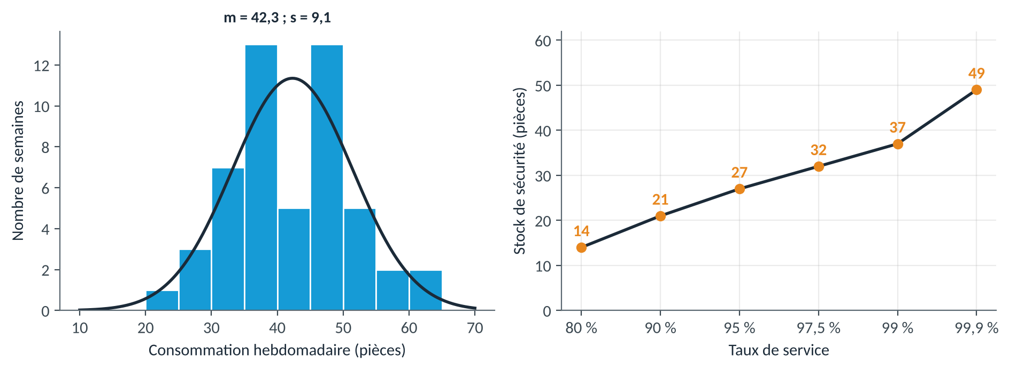
Figure 7. TP 4 : histogramme des 52 semaines et stock de sécurité selon le taux de service
Source : P1, p. 13 (§ 6.2) | Énoncé : P2, p. 13
3. Donner le stock de sécurité pour chaque taux de service, et le point de commande à 95 %.
Taux de service | 80 % | 90 % | 95 % | 97,5 % | 99 % | 99,9 %
$z$ | 0,842 | 1,282 | 1,645 | 1,960 | 2,326 | 3,090
SS calculé | 13,3 | 20,3 | 26,0 | 31,0 | 36,8 | 48,9
SS retenu | 14 | 21 | 27 | 32 | 37 | 49

Écart-type sur 3 semaines : 9,14 × √3 = 15,83. Point de commande à 95 % : 42,31 × 3 + 27 = 153,9, soit 154 pièces.
Source : P1, p. 13 (§ 6.2) | Énoncé : P2, p. 13
4. Sur l’historique, combien de fenêtres de 3 semaines dépassent ce point de commande ? Commenter.
4 fenêtres sur 50, soit un service observé de 92 %, un peu sous les 95 % visés. La plus forte consommation sur 3 semaines atteint 186 pièces.
Les quatre dépassements tombent tous dans les six dernières semaines : la consommation monte en fin d’année (60, 63 et 68 pièces en semaines 47, 49 et 50). L’hypothèse d’une moyenne stable ne tient plus. Il faut recalculer les paramètres quand la tendance change. Autre limite : les fenêtres glissantes se chevauchent, une même semaine forte compte trois fois.
Source : P1, p. 13 (§ 6.2) | Énoncé : P2, p. 13
Formules clés (classeur corrigé, feuille « TP4_Historique »)
Cellule | Formule
moyenne | =MOYENNE(B2:B53)
écart-type | =ECARTYPE.STANDARD(B2:B53)
z | =LOI.NORMALE.STANDARD.INVERSE.N(0,95)
SS | =ARRONDI.SUP(z*s*RACINE(3);0)
C4 | =SOMME(B2:B4)

Ce qu’il faut comprendre
Les paramètres d’un stock de sécurité viennent des données, et les données changent. On vérifie le modèle sur l’historique.

Erreurs fréquentes
▪ Utiliser ECARTYPE.PEARSON (population entière) : l’écart est faible ici, mais la bonne fonction pour un échantillon est ECARTYPE.STANDARD.
▪ Multiplier par 3 au lieu de RACINE(3).
▪ Arrondir le stock de sécurité à l’entier le plus proche.

TP 5 (Excel). Seuils de pièces de rechange par la loi de Poisson
Énoncé (P2, p. 14)
Objectif. Calculer le point de commande de huit pièces de rechange à partir de la loi de Poisson, et chiffrer le stock immobilisé.
Données. La feuille liste huit pièces : désignation (A), sorties par an (B), délai en mois (C), prix (D), pièce critique oui/non (E). Taux de service visé : 99 % pour une pièce critique, 95 % sinon.
Les étapes de construction figurent dans P2. Les formules clés sont rappelées en fin de corrigé.
1. Donner le paramètre λ, le seuil et le taux atteint pour chaque pièce.
Pièce | Par an | Délai (mois) | λ | Cible | Seuil s | Atteint | Valeur (€)
Distributeur 5/2 | 4 | 3 | 1,000 | 95 % | 3 | 98,1 % | 435
Variateur 4 kW | 2 | 2 | 0,333 | 99 % | 2 | 99,5 % | 1 900
Moteur 2,2 kW | 3 | 1,5 | 0,375 | 99 % | 2 | 99,3 % | 840
Vérin ISO Ø50 | 12 | 1 | 1,000 | 95 % | 3 | 98,1 % | 540
Carte automate | 1 | 4 | 0,333 | 99 % | 2 | 99,5 % | 2 600
Codeur incrémental | 2 | 3 | 0,500 | 95 % | 2 | 98,6 % | 760
Pompe à vide | 1 | 2 | 0,167 | 99 % | 2 | 99,9 % | 4 200
Électrovanne | 9 | 0,5 | 0,375 | 95 % | 2 | 99,3 % | 190
Total |  |  |  |  |  |  | 11 465

Source : P1, p. 15 (§ 6.5) | Énoncé : P2, p. 14
2. Pourquoi le taux atteint dépasse-t-il toujours la cible ?
Le seuil est un nombre entier. On prend le premier entier qui atteint la cible, et il la dépasse le plus souvent. Avec des pièces rares, une unité de plus fait un grand saut de probabilité.
Source : P1, p. 15 (§ 6.5) | Énoncé : P2, p. 14
3. Que se passe-t-il si le délai de la carte automate passe de 4 mois à 1 mois ?
λ passe de 0,333 à 0,083. $P\left(X≤1\right)$ = 99,7 % : le seuil tombe de 2 à 1. On économise une carte à 1 300 €. Un délai plus court réduit directement le stock, sans risque supplémentaire.
Source : P1, p. 15 (§ 6.5) | Énoncé : P2, p. 14
4. Le responsable trouve que 11 465 € de pièces « qui ne bougent pas », c’est trop. Que répondre ?
Ces pièces ne sont pas là pour tourner. Elles sont une assurance. On compare leur coût de possession (25 % de 11 465 €, soit environ 2 900 € par an) au coût des arrêts qu’elles évitent. Pour les pièces non critiques, on peut discuter le taux de 95 %.
Source : P1, p. 3 (§ 2.2) | Énoncé : P2, p. 14
Formules clés (classeur corrigé, feuille « TP5_Rechange »)
Cellule | Formule
F2 | =B2*C2/12
I2 | =LOI.POISSON.N(I$1;$F2;VRAI)
H2 | =NB.SI(I2:O2;"<"&G2)
Q2 | =H2*D2

Ce qu’il faut comprendre
Une pièce de rechange se gère par la probabilité d’en avoir besoin pendant le délai, pas par sa rotation.

Erreurs fréquentes
▪ Oublier de convertir le délai en fraction d’année.
▪ Bloquer la mauvaise référence dans I2 : il faut I$1 et $F2.
▪ Utiliser FAUX au lieu de VRAI : on obtient P(X = k) au lieu du cumul.

Étude de cas de synthèse : le tube TA-63 de VÉRILOIRE
Énoncé (P2, p. 15)
Le tube aluminium profilé TA-63 est le premier article de classe A de VÉRILOIRE. Le responsable logistique vous demande de revoir sa gestion. Le magasinier commande aujourd’hui 1 000 m une fois par trimestre et garde 400 m « de sécurité ».
Donnée | Valeur
Prix d’achat | 21,00 € le mètre, en barres de 6 m
Coût de passation d’une commande (réception et contrôle compris) | 90 €
Taux de possession | 25 %
Année de travail | 50 semaines
Consommation hebdomadaire | moyenne 80 m, écart-type 18 m
Délai de livraison | moyenne 3 semaines, écart-type 0,5 semaine
Taux de service visé | 98 % ($z$ = 2,054)
Offre du fournisseur | 20,40 € le mètre à partir de 1 200 m par commande

Consommation mensuelle de l’an dernier, en mètres :
Janv. | Févr. | Mars | Avril | Mai | Juin | Juil. | Août | Sept. | Oct. | Nov. | Déc.
310 | 345 | 290 | 360 | 385 | 340 | 330 | 150 | 395 | 370 | 365 | 360

1. Partie A, diagnostic. Calculer la consommation annuelle et la moyenne mensuelle. Que remarquez-vous ?
Total : 4 000 m, soit 333,3 m par mois et 80 m par semaine sur 50 semaines.
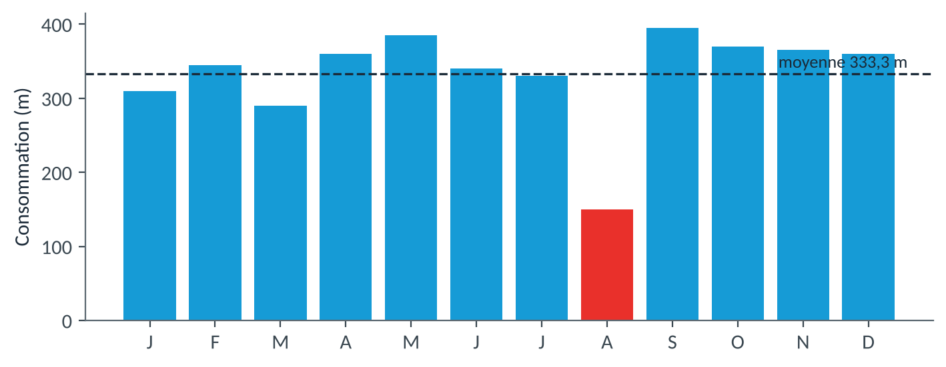
Figure 8. Étude de cas : consommation mensuelle du tube TA-63
Août tombe à 150 m : c’est la fermeture annuelle. Ce mois gonfle artificiellement la dispersion (écart-type mensuel de 65,0 m). On ne calcule pas un stock de sécurité sur des données qui contiennent une fermeture. L’énoncé donne d’ailleurs l’écart-type hebdomadaire hors fermeture.
Source : P1, p. 5 (§ 2.5) | Énoncé : P2, p. 15
2. Pour la pratique actuelle, calculer le stock moyen, sa valeur, la rotation, la couverture en semaines, puis CL, CS et CGA.
Stock moyen : 1 000 / 2 + 400 = 900 m, soit 18 900 €. Rotation : 4 000 / 900 = 4,4. Couverture : 900 / 80 = 11,25 semaines.
CL = 4 × 90 = 360 €. CS = 900 × 21 × 0,25 = 4 725 €. CA = 4 000 × 21 = 84 000 €. CGA = 89 085 €.
Source : P1, p. 8 (§ 4.1) | Énoncé : P2, p. 15
3. Partie B, combien commander. Calculer la quantité économique. L’arrondir à un nombre entier de barres. En déduire le nombre de commandes et la période.
$Q_{e}$ = √(2 × 4 000 × 90 / (21 × 0,25)) = √137 143 = 370,3 m. En barres : 370,3 / 6 = 61,7, soit 62 barres = 372 m.
$N$ = 4 000 / 372 = 10,75 commandes par an, une toutes les 4,65 semaines.
Source : P1, p. 8 (§ 4.2) | Énoncé : P2, p. 15
4. Partie C, quand commander. Calculer l’écart-type de la demande pendant le délai, puis le stock de sécurité à 98 % (arrondi à la barre supérieure) et le point de commande.
σ = √(3 × 18² + 80² × 0,5²) = √(972 + 1 600) = √2 572 = 50,7 m.
SS = 2,054 × 50,7 = 104,2 m, soit 17,4 barres : on retient 18 barres = 108 m.
PC = 80 × 3 + 108 = 348 m, soit 58 barres.
Source : P1, p. 14 (§ 6.4) | Énoncé : P2, p. 15
5. Pour cette nouvelle politique, refaire les calculs de la question 2 et chiffrer le gain annuel.
Politique | CL | CS | CS + CL | CA | CGA | Stock moyen (m) | Valeur (€) | Rotation | Couv. (sem.)
Actuelle | 360,00 | 4 725,00 | 5 085,00 | 84 000 | 89 085,00 | 900 | 18 900 | 4,4 | 11,2
Proposée | 967,74 | 1 543,50 | 2 511,24 | 84 000 | 86 511,24 | 294 | 6 174 | 13,6 | 3,7

Gain : 89 085 − 86 511,24 = 2 574 € par an. La valeur immobilisée passe de 18 900 à 6 174 €. La rotation triple.
Source : P1, p. 8 (§ 4.1) | Énoncé : P2, p. 15
6. Partie D, la remise. Calculer le CGA avec des commandes de 1 200 m à 20,40 €, en gardant 108 m de sécurité. Faut-il accepter ?
Politique | CL | CS | CS + CL | CA | CGA | Stock moyen (m) | Valeur (€) | Rotation | Couv. (sem.)
Proposée | 967,74 | 1 543,50 | 2 511,24 | 84 000 | 86 511,24 | 294 | 6 174 | 13,6 | 3,7
Avec remise | 300,00 | 3 610,80 | 3 910,80 | 81 600 | 85 510,80 | 708 | 14 443 | 5,6 | 8,8

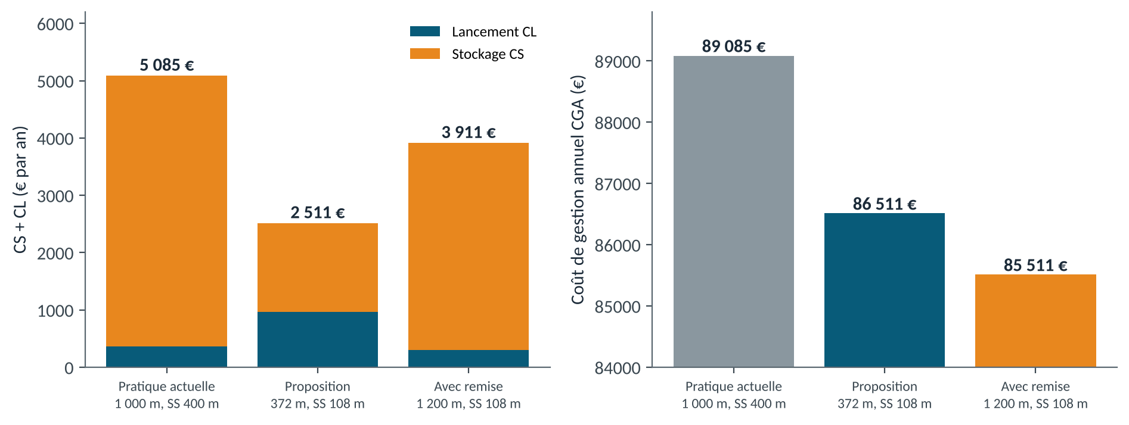
Figure 9. Étude de cas : comparaison des trois politiques
Sur le papier, la remise gagne encore 1 000 € par an : la baisse de CA (2 400 €) dépasse la hausse de CS + CL (1 400 €).
Mais elle demande de loger 200 barres par livraison et d’immobiliser 14 443 € au lieu de 6 174 €. Réponse argumentée : oui si le magasin a la place et si le taux de 25 % reflète bien le coût réel de l’argent pour l’entreprise ; non si la trésorerie est tendue ou si la surface manque.
Source : P1, p. 9 (§ 4.4) | Énoncé : P2, p. 15
7. Partie E, synthèse. Rédiger une note de dix lignes au responsable logistique : constat, proposition, gain, point de vigilance.
Éléments attendus dans la note :
▪ Constat : 900 m de stock moyen, 11 semaines de couverture, 5 085 € de frais de gestion par an.
▪ Proposition : commandes de 62 barres (372 m) quand le stock disponible atteint 58 barres (348 m), dont 18 barres de sécurité.
▪ Gain : 2 574 € par an et 12 726 € de trésorerie libérée, pour un taux de service de 98 %.
▪ Option : la remise à 1 200 m ajoute 1 000 € de gain mais mobilise de la place et de la trésorerie. Décision à prendre avec la direction financière.
▪ Vigilance : 62 % de la variance vient du délai fournisseur (1 600 / 2 572). Un délai plus régulier ferait baisser le stock de sécurité. Revoir les paramètres chaque année, hors mois de fermeture.
On évalue la clarté de la note autant que les chiffres : phrases courtes, un chiffre par idée, une recommandation nette.
Source : P1, p. 14 (§ 6.4) | Énoncé : P2, p. 15
Ce qu’il faut comprendre
Le cas enchaîne toute la démarche : mesurer la situation, calculer combien et quand, tester l’offre du fournisseur, puis traduire le résultat pour un décideur.

Erreurs fréquentes
▪ Calculer l’écart-type sur les données mensuelles sans retirer août.
▪ Arrondir la quantité à la barre mais oublier d’arrondir le stock de sécurité.
▪ Comparer les politiques sur CS + CL quand le prix change : il faut le CGA complet.
▪ Présenter la remise comme une évidence sans parler de la place ni de la trésorerie.

Barème indicatif sur 20
Partie A : 4 points. Partie B : 4 points. Partie C : 5 points. Partie D : 4 points. Partie E : 3 points, dont 1 pour la qualité de la rédaction.

